FAČR - Městský fotbalový svaz v Brně

639 00 Brno, Vídeňská 470/9

Telefon: 732 210 467 e-mail : sekretar@fotbalbrno.cz
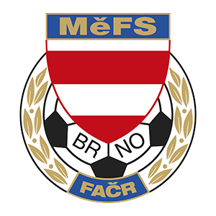

NOMINAČNÍ LISTINA

Akce: halová MOS žáků „O putovní pohár předsedy JmKFS“ – základní kolo

Místo akce: sportovní hala Valtice

Termín: středa 30.11.2022

Sraz: ve středu 30.11.2022, 8:30 - Vídeňská 470/9, Brno (hala Morenda)

Ukončení akce: ve středu 30.11.2022, 17 : 00 – Vídeňská 470/9, Brno (hala Morenda)

Vybavení: sálová obuv, chrániče, lahev na pití, brankáři rukavice, kartičku pojištěnce, další potřebné zápasové vybavení

Nominace hráčů U13:

Příjmení a jméno | mateřský klub
Sekanina Michal | TJ Start Brno
Kovář Nikola | TJ Start Brno
Pelán Ondřej (G) | FC Soběšice
Plšek Patrik | TJ Tatran Bohunice
Klíma David | TJ Tatran Bohunice
Janík Albert | FC Dosta Bystrc-Kníníčky
Kawulok Martin | FC Dosta Bystrc-Kníníčky
Vrba Matyáš | FC Dosta Bystrc-Kníníčky
Koki Zdeněk | ČAFC Židenice 2011
Šlapanský Jakub (G) | ČAFC Židenice 2011
Náhradníci:
Manoljovič Michal | TJ Start Brno
Tošnar Filip | TJ Tatran Bohunice
Hrubý Michal | TJ Tatran Bohunice
Zubak Ivan | MORE Nový Lískovec
Kurinnyj Valentýn | FC Soběšice
Trenéři: Pavel Nečas, Libor Konečný vedoucí: Zdeněk Skoumal

V krajním případě lze vyrozumět telefonicky p. Zdeňka Skoumala – tel. 604 547 876

Hráči si s sebou vezmou sportovní oblečení, chrániče, míč, obutí do haly.

Za účast hráčů na srazu odpovídá mateřský oddíl.

V případě neomluvené neúčasti nominovaných hráčů se klub vystavuje postihu dle článku 17 bod 3 RFS !

V Brně 22.11 .2022

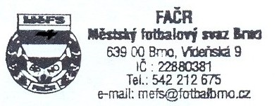
Ondřej Šafránek v.r. Mgr. Jan Maroši, v.r.
předseda KM MěFS předseda VV MěFS

Za správnost:

Libor Charvát
sekretář MěFS

